Dimanche 29 Juin 2025

à Neuville du Poitou

BALADE de 9h à 12h

MOTO
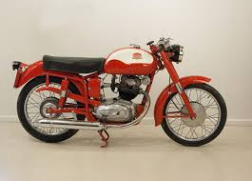
SCOOT MOB et SOLEX
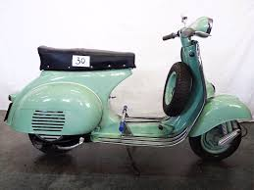

Véhicules de plus de 30 ans (avant 1995)

Rendez vous à 9h au CMN 1 bis route de Cissé
à Neuville du Poitou

Inscription : 5€ ( 1 café, la balade et visite du CMN )

Renseignements : Philippe 06 41 67 16 00

